【大数据校招浙江大学专场】

来听宣讲会，大咖学长叫你涨姿势：互联网技术如何让金融更美好？

**大数据创新中心宣讲会通知：**

时间：2016年9月26日  14:00-16:00

地点：浙江大学玉泉校区 玉泉饭店3层多功能厅

地址：杭州玉古路138号

**宣讲嘉宾**



负责指旺理财业务以及大数据创新中心的其他技术创新相关的工作，曾担任网易有道副总裁，主管有道云笔记业务，将其从零发展为中国市场份额最大的云笔记业务。

**宜信大数据创新中心技术副总经理蒋炜航**

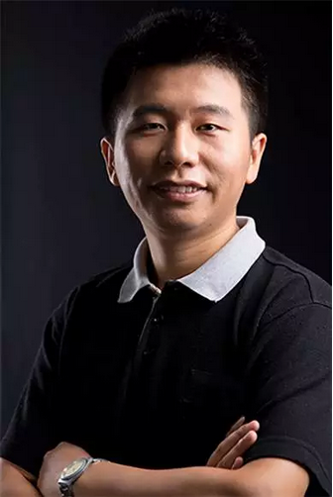

负责若干大数据驱动的互联网金融创新产品的研发工作。曾在美国在线视频公司Hulu任研发经理，负责视频播放和网站主站的技术研发，并曾在Microsoft从事研发工作。

**宜信大数据创新中心技术总监郑赟**

参加宣讲会的同学有机会获得X-BOX、微单相机等奖品哦~~



**宣讲会你能听到什么？**

* 金融+互联网如何玩转跨界人才发展？
* 大数据如何让金融改变生活？
* 最先进的技术架构如何在金融领域的应用？

**招聘职位：**研发工程师、数据挖掘工程师、数据分析师、产品经理、产品运营  
**如何投递简历？**

* PC端：登录宜信公司2017校园招聘官网http://creditease.dajie.com，选择大数据招聘职位，进行网申即可。
* 移动端：点击下方“阅读原文”进入网申系统，选择大数据招聘职位，投递简历即可。
* 内部推荐：登录大数据创新中心招聘官网http://cbdic.creditease.cn/about#join，上传个人简历并填写个人和推荐人信息即可。

**小喇叭广播大数据创新中心2017校招全国第一场笔试将于9月26日19:00进行**

面向人群：9月23日12:00之前投递简历的同学